第一章《人口分布》导学案
姓名：___________ 班级：__________ 时间：__________
【新课标要求】
◑运用资料，描述人口分布、迁移的特点及其影响因素
【学习目标】
◑区域认知：运用地图，描述世界和我国人口分布的特点。
◑综合思维：利用资料或图表，说明影响人口分布的影响因素。
◑人地协调：运用图文资料，描述某区域人口分布的特点并能说明人口分布对区域发展的影响。
【重难点】
◑重点：世界人口分布的特点、我国人口分布的特点。
◑难点：影响人口分布的主要因素。
【课前预习】
活动一：读P2-P3文字及图1.2，完成下列问题。
1．世界人口分布的特点：_______，有的地区人口稠密，有的地区则人口稀少。
2．世界人口分布规律
分布规律 | 具体内容
纬度分布规律 | 从全球来看，近90%的人口居住在北半球，尤其在______地带最为集中
距海远近分布规律 | 60%左右的人口居住在离海岸_____千米以内的沿海地区
海拔分布规律 | 近80%的人口居住在海拔_____米以下的低平地区
3.世界四大人口稠密区
人口稠密区 | 具体区域 | 形成原因
_____ | 我国东部、朝鲜半岛和日本中南部等地 | 有世界古老的文明中心，人类在此聚居的历史悠久
南亚 | 印度、巴基斯坦、孟加拉国、斯里兰卡等国 | 有世界古老的文明中心，人类在此聚居的历史悠久
_____ | 英国、法国、德国、荷兰等国 | _____发达，人口大多聚居在城市
北美东部 | 美国东部和_____东南部 | _____发达，人口大多聚居在城市

活动二：读P3文字及图1.3，对比各大洲和地区人口占世界总人口之间的差异，完成下题。
(1)大洲之间分布极不平衡：_____、非洲和拉丁美洲人口约占世界总人口的85%。
(2)国家之间分布不平衡：截至2021年年底，世界上人口超过1亿的国家有中国、印度、_____、印度尼西亚、巴基斯坦、巴西、尼日利亚、孟加拉国、俄罗斯、墨西哥、_____、埃塞俄比亚、菲律宾、埃及等。
活动三：读P3-5文字及图1.4-1.7，思考影响人口分布的因素完成下题。
1．自然因素
自然环境对人口分布的影响明显，其中气候、地形等自然因素对人口分布的影响尤为重要。
自然因素 |  | 对人口分布的影响
气候 | 气温 | 一般来说，过于_____的地区不适宜人类居住，温暖的气候适宜人类生产和生活
气候 | 降水 | 干旱的沙漠、戈壁地区，由于__________，生存环境恶劣，往往成为无人区或__________。过于湿热的雨林地区也不适宜人类居住。世界人口主要分布在气候较为适宜的_______________
地形 |  | 人口分布多趋向于地势低平地区，平原地区地形平坦，交通便利，易于_____，是人类的主要聚居地
水源 |  | 一般来说，河流、湖泊沿岸_____方便，具有交通、水产养殖等方面的优势，利于人类生产和生活，人口较为密集
 |  | 在干旱地区，_____的地方往往成为人口聚居地
土壤 |  | _____是发展农业生产最基本的物质基础，对人口分布的影响大多是通过农业发展间接地起作用
矿产资源 |  | 矿产资源的开发促进了地区经济发展，提供了大量_____，从而影响人口分布
2．人文因素
人文因素 | 对人口分布的影响
社会生产方式 | 农业社会，__________地区人口较稠密
社会生产方式 | 工业社会，人口向_____聚集
经济发展水平 | 经济发展水平_____的地区人口稠密
历史 | __________的地区人口较稠密
 | 可以在较短时间内改变人口分布状况
 | 鼓励或限制政策能够影响人口流动和增长，进而影响人口分布
 | 对人口分布产生一定的影响。为了扩大势力，世界上的主要宗教一般都不反对人口增殖，导致高出生率
文化 | 文化教育水平_____的地区人口稠密

【课中探究】

探究一：看中国——人口分布
【材料1】1935年，我国地理学家胡焕庸先生划分了我国人口密度的对比线，即黑河——腾冲线（图1）。2020年第七次人口普（图2），西北人口占比6.5%，东南人口占比93.5%，相比胡焕庸最初的统计西北人口占比上升2.5个百分点，从1935到2020历经85年胡焕庸线的稳定性被证实始终如一。
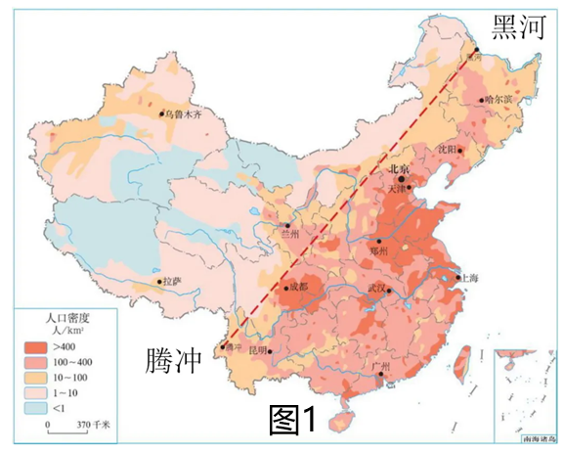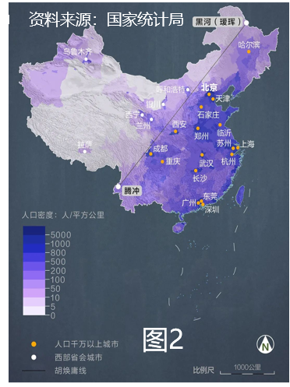
Q1.什么是人口分布？

Q2.人口密度与人口分布有什么关系？
【材料2】1935年，我国地理学家胡焕庸先生划分了我国人口密度的对比线，即黑河——腾冲线。
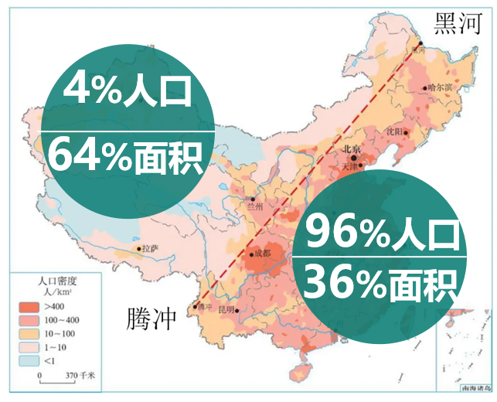
Q3.据图描述中国人口的空间分布特征？
【重难点突破】
材料3：近一个世纪以来，虽然我国人口分布有了一定程度的变化，但胡焕庸先生提出的人口分布对比线依然是我国人口分布差异的基线。此线成为地理研究和国家决策的重要参考依据。该人口线与400毫米等降水量线基本重合，线东南侧受夏季风影响明显，降水充沛，地形以平原丘陵为主。线西北侧位于非季风区和青藏高寒区，降水较少，地形以高原山地为主，线两侧自然地理环境差异显著。
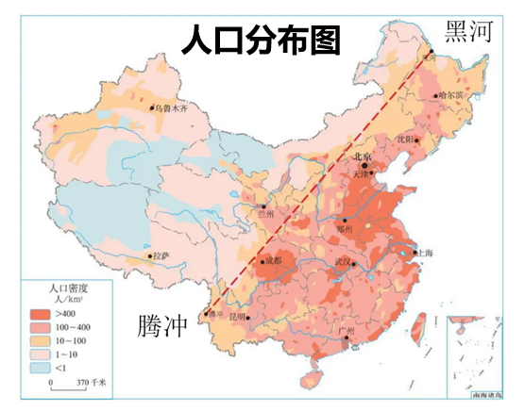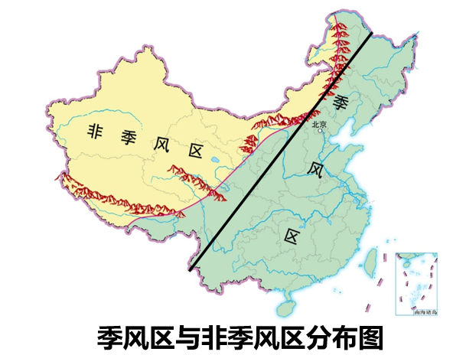
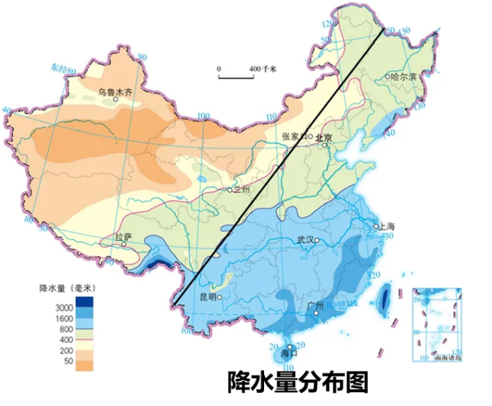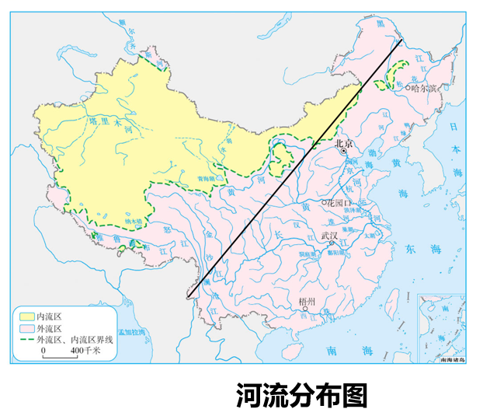
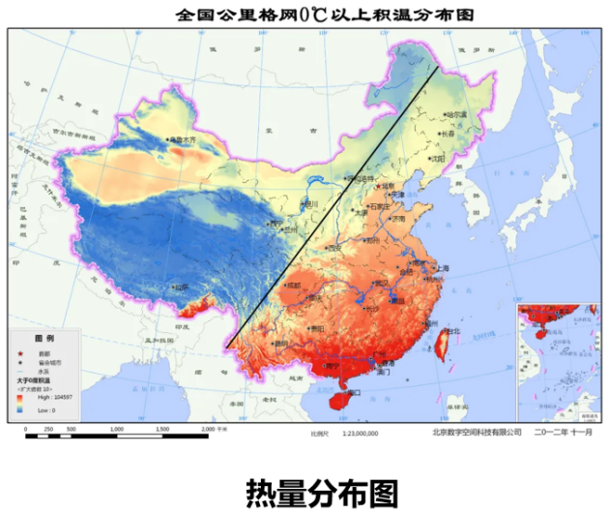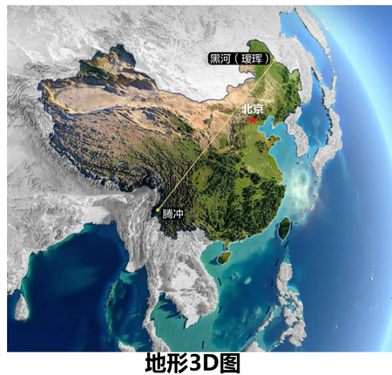
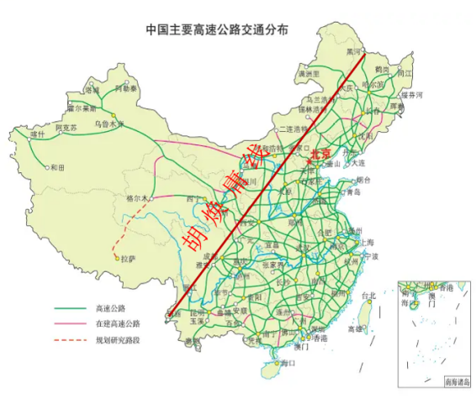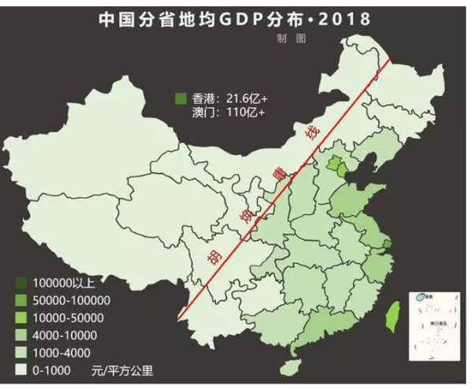
Q4.参考图片，对比分析“黑河—腾冲”线两侧差异的自然条件(气候、地形、土壤、水源等)差异？和社会经济条件(经济、交通等)因素。填写下页表格。
条件 | 东南部地区 | 西北部地区
自然条件

经济条件

